Załącznik nr 2

OPIS PRZEDMIOTU ZAMÓWIENIA
wraz ze wskazaniem wymagań technicznych, użytkowych i jakościowych
odnoszących się do głównych elementów składających się na przedmiot zamówienia
NAZWA ZAMÓWIENIA:
„Zakup wyposażenia meblowego metalowego w ramach projektu: „Laboratoria budownictwa przyszłości – budowa warsztatów szkolnych przy Zespole Szkół Budowlano-Architektonicznych w Tarnowskich Górach”

- szafka na odzież dwudzielna - ilość 30 szt.
Opis sprzętu:
Szafa ubraniowa metalowa dwudrzwiowa.
1.Przeznaczenie
Szafa przeznaczona do przechowywania odzieży i rzeczy osobistych użytkowników w pomieszczeniach socjalnych, szatniach oraz obiektach użyteczności publicznej
2. Konstrukcja
- konstrukcja metalowa zgrzewana lub skręcana;
- wykonana z blachy stalowej o grubości min. 0,6 mm;
- powierzchnia zabezpieczona antykorozyjnie i malowana proszkowo;
- wszystkie krawędzie bezpiecznie wyprofilowane i pozbawione ostrych zakończeń;
- możliwość kotwienia do ściany lub łączenia szaf w ciągi.
- Wymiary
- wysokość: 1800 mm (±20 mm);
- szerokość: od 400 do 500 mm;
- głębokość: 500 mm (±20 mm)
- Układ i wyposażenie
- dwie niezależne komory ubraniowe w układzie pionowym (2 kolumny × 1 skrytka);
- każda komora wyposażona w:
  - półkę górną,
  - drążek ubraniowy,
  - minimum 2 haczyki na odzież;
- dopuszcza się zastosowanie haczyków stałych lub mocowanych do drążka.
- Drzwi
- drzwi skrzydłowe osadzone na zawiasach wewnętrznych;
- drzwi wyposażone w otwory wentylacyjne zapewniające cyrkulację powietrza;
- drzwi wzmocnione profilem usztywniającym.
- Zamknięcie
- każda komora wyposażona w indywidualny zamek cylindryczny;
- zamki w systemie Master Key umożliwiającym awaryjne otwarcie przez administratora;
- do każdego zamka minimum 2 klucze.
- Wykończenie kolorystyczne
- korpus w kolorze jasnoszarym RAL 7035 lub równoważnym;
- fronty w kolorze uzgodnionym z Zamawiającym spośród standardowej palety RAL producenta.
- Wymagania dodatkowe
- produkt fabrycznie nowy, kompletny i gotowy do użytkowania;
- atest higieniczny lub dokument równoważny potwierdzający możliwość stosowania w obiektach użyteczności publicznej;
- gwarancja producenta minimum 24 miesiące;
- dopuszcza się rozwiązania równoważne o parametrach technicznych i użytkowych nie gorszych od wskazanych.
2. Wieszak ścienny - ilość 1 szt.
Opis sprzętu:
Konstrukcja
- Wieszak ścienny wykonany w stylistyce industrialnej / loftowej.
- Konstrukcja wykonana z profili stalowych malowanych proszkowo na kolor czarny mat.
- Konstrukcja powinna stanowić jednolitą formę, w której elementy nośne tworzą jednocześnie stelaż półki oraz wieszaka.
- Konstrukcja powinna charakteryzować się prostą, geometryczną formą
- Wszystkie elementy metalowe powinny być odporne na zarysowania i standardowe środki czyszczące.
2. Wymiary
- Szerokość całkowita: od 800 mm do 1000 mm.
- Głębokość całkowita: od 200 mm do 250 mm.
- Wysokość całkowita: dostosowana do konstrukcji wieszaka i półki.
3. Półka
- Wieszak wyposażony w górną półkę zintegrowaną z konstrukcją metalową.
- Półka przeznaczona do odkładania czapek, rękawiczek, szalików, drobnych toreb lub innych przedmiotów osobistych.
- Półka wykonana z płyty meblowej, płyty laminowanej, płyty fornirowanej lub materiału równoważnego o podwyższonej odporności na ścieranie i łatwego do utrzymania w czystości.
- Kolor półki: dekor drewnopodobny w naturalnych, stonowanych odcieniach drewna (np. dąb, orzech, drewno naturalne lub zbliżone).
4. Wieszaki
- Liczba haków powinna być dostosowana do szerokości wieszaka i zapewniać funkcjonalne korzystanie z wyrobu. Wymagana liczba haków: minimum 5 sztuk.
- Haki wykonane z metalu, malowane proszkowo na kolor czarny.
- Konstrukcja haków powinna umożliwiać wygodne zawieszenie odzieży wierzchniej, w szczególności kurtek, płaszczy i okryć zimowych.
- Haki powinny posiadać formę ograniczającą zsuwanie się zawieszonej odzieży.
5. Montaż
- Wieszak przeznaczony do montażu ściennego.
- Konstrukcja powinna zapewniać stabilne mocowanie do ściany.
W komplecie należy dostarczyć elementy montażowe odpowiednie do ścian murowanych lub betonowych.

3. stół 60x200cm - ilość 1 szt.
Opis sprzętu:
Wymiary
- długość: 2000 mm (dopuszczalna tolerancja ±20 mm),
- szerokość: 600 mm (dopuszczalna tolerancja ±20 mm),
- wysokość: 720–760 mm.
Konstrukcja
- Konstrukcja stołu oparta na stelażu stalowym wykonanym z profili stalowych, malowanych proszkowo.
- Stelaż powinien zapewniać stabilność i sztywność stołu podczas użytkowania.
- Po co najmniej jednej z dłuższych stron stołu nie dopuszcza się stosowania nogi pośredniej lub innych elementów konstrukcyjnych ograniczających możliwość ustawienia trzech miejsc siedzących na całej długości stołu.

- Dopuszcza się zastosowanie nóg wyłącznie przy skrajnych krawędziach stołu lub innego rozwiązania konstrukcyjnego zapewniającego swobodną przestrzeń dla użytkowników.
- Nogi wyposażone w stopki zabezpieczające posadzkę przed uszkodzeniem.
Blenda
- Stół wyposażony w blendę (osłonę) od frontu, montowaną pomiędzy nogami stołu.
- Blenda wykonana z płyty meblowej laminowanej w kolorze zbliżonym do koloru blatu lub innym standardowym dekorze producenta.
- Blenda powinna zapewniać osłonę nóg użytkowników, nie ograniczając jednocześnie przestrzeni na nogi pod blatem.
Blat
- Blat wykonany z płyty meblowej laminowanej o grubości minimum 18 mm.
- Krawędzie blatu zabezpieczone obrzeżem ABS lub PCV.
- Kolor blatu: do wyboru przez Zamawiającego spośród minimum trzech standardowych dekorów producenta.
Kolorystyka
- Kolor stelaża: biały, czarny, szary lub grafitowy.
Wymagania jakościowe
- Produkt fabrycznie nowy, nieużywany i wolny od wad.
Produkt przeznaczony do użytkowania w obiektach użyteczności publicznej.

4. szafka na sprzęt - ilość 3 szt.
Opis sprzętu:
SZAFA I - 1 szt.

zdjęcie poglądowe
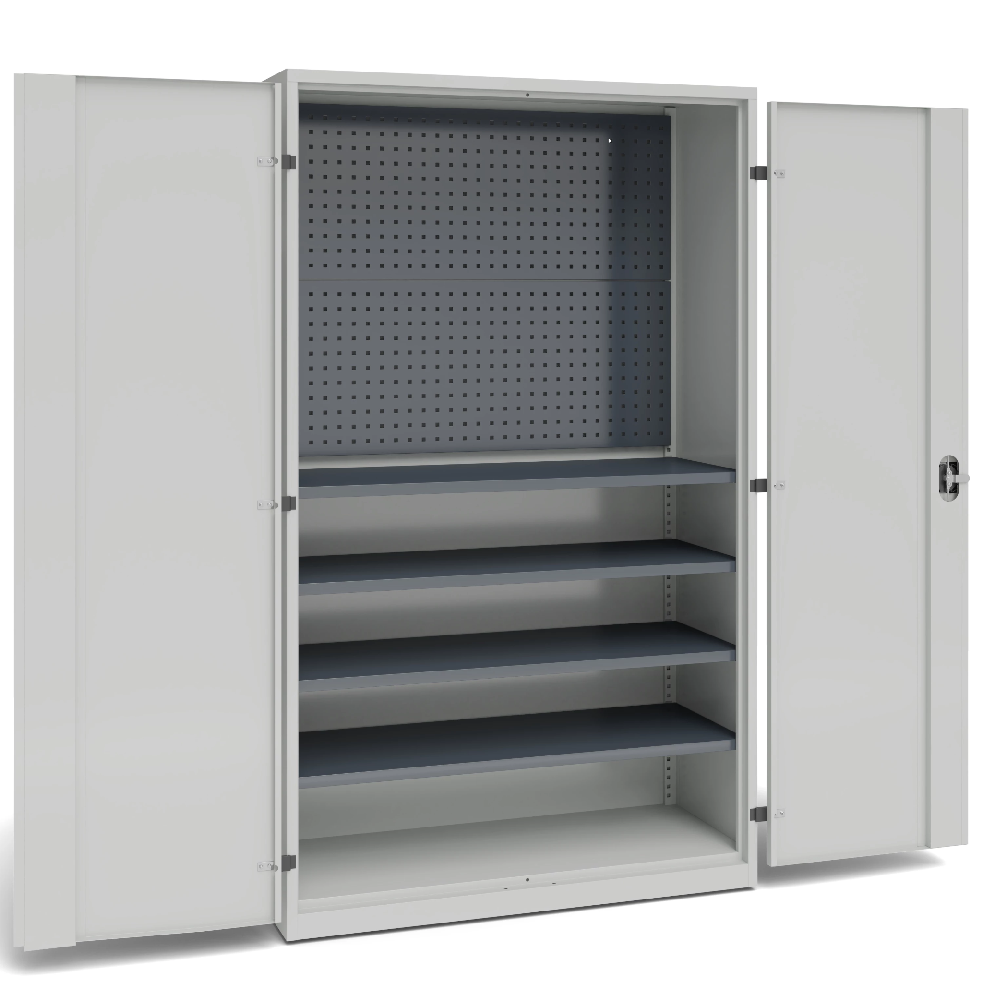
Dostawa fabrycznie nowej metalowej szafy warsztatowej przeznaczonej do przechowywania narzędzi, osprzętu oraz wyposażenia technicznego.
Wymagania minimalne
- Szafa wykonana z blachy stalowej o grubości nie mniejszej niż 1,0 mm.
- Konstrukcja zgrzewana lub spawana, zapewniająca wysoką sztywność i trwałość.
- Powierzchnia zabezpieczona przed korozją poprzez malowanie proszkowe.
- Wymiary zewnętrzne:
  - szerokość: 1200 ±10 mm,
  - głębokość: 500 ±10 mm,
  - wysokość: 2000 ±50 mm.
- Szafa dwudrzwiowa z pełnymi drzwiami wyposażonymi w profile wzmacniające.
- Drzwi osadzone na wytrzymałych zawiasach umożliwiających intensywną eksploatację.
- Wyposażenie wewnętrzne obejmuje co najmniej:
  - 4 regulowane półki z możliwością montażu na różnych wysokościach,
  - 2 perforowane panele narzędziowe o wysokości minimum 450 mm każdy montowane na tylną ściankę umożliwiającą montaż zawieszek i uchwytów narzędziowych.
- Nośność każdej półki nie mniejsza niż 50 kg przy równomiernym obciążeniu.
- W komplecie z szafą należy dostarczyć minimum 30 zawieszek narzędziowych kompatybilnych z perforacją tylnej ścianki, obejmujących mix następujących typów:
  - zawieszki typu C,
  - zawieszki typu L,
  - zawieszki typu UW,
o długości w zakresie 150–200 mm.
- Zawieszki muszą być przeznaczone do wielokrotnego montażu i demontażu bez użycia narzędzi oraz kompatybilne z oferowaną perforacją.
- Szafa wyposażona w zamek kluczowy z ryglowaniem w minimum 2 punktach.
- W komplecie minimum 2 klucze.
- Szafa wyposażona w stopki poziomujące lub inne rozwiązanie umożliwiające stabilne ustawienie na nierównym podłożu.
- Produkt fabrycznie nowy, kompletny, wolny od wad
- Gwarancja producenta: minimum 24 miesiące.
Wymagania dotyczące kolorystyki
- Zamawiający wymaga możliwości wyboru koloru korpusu spośród co najmniej trzech wariantów, obejmujących:
  - biały/jasnoszary
  - szary/grafitowy
czarny/antracyt
lub kolorów równoważnych o zbliżonej estetyce.
- Zamawiający wymaga możliwości wyboru koloru drzwi/frontów spośród:
  - wszystkich kolorów dostępnych dla korpusu oraz
  - co najmniej trzech dodatkowych kolorów z palety RAL, oferowanych przez producenta.
- Ostateczna kolorystyka zostanie wskazana przez Zamawiającego po wyborze Wykonawcy, przed realizacją dostawy.

SZAFA II - 1szt.

zdjęcie poglądowe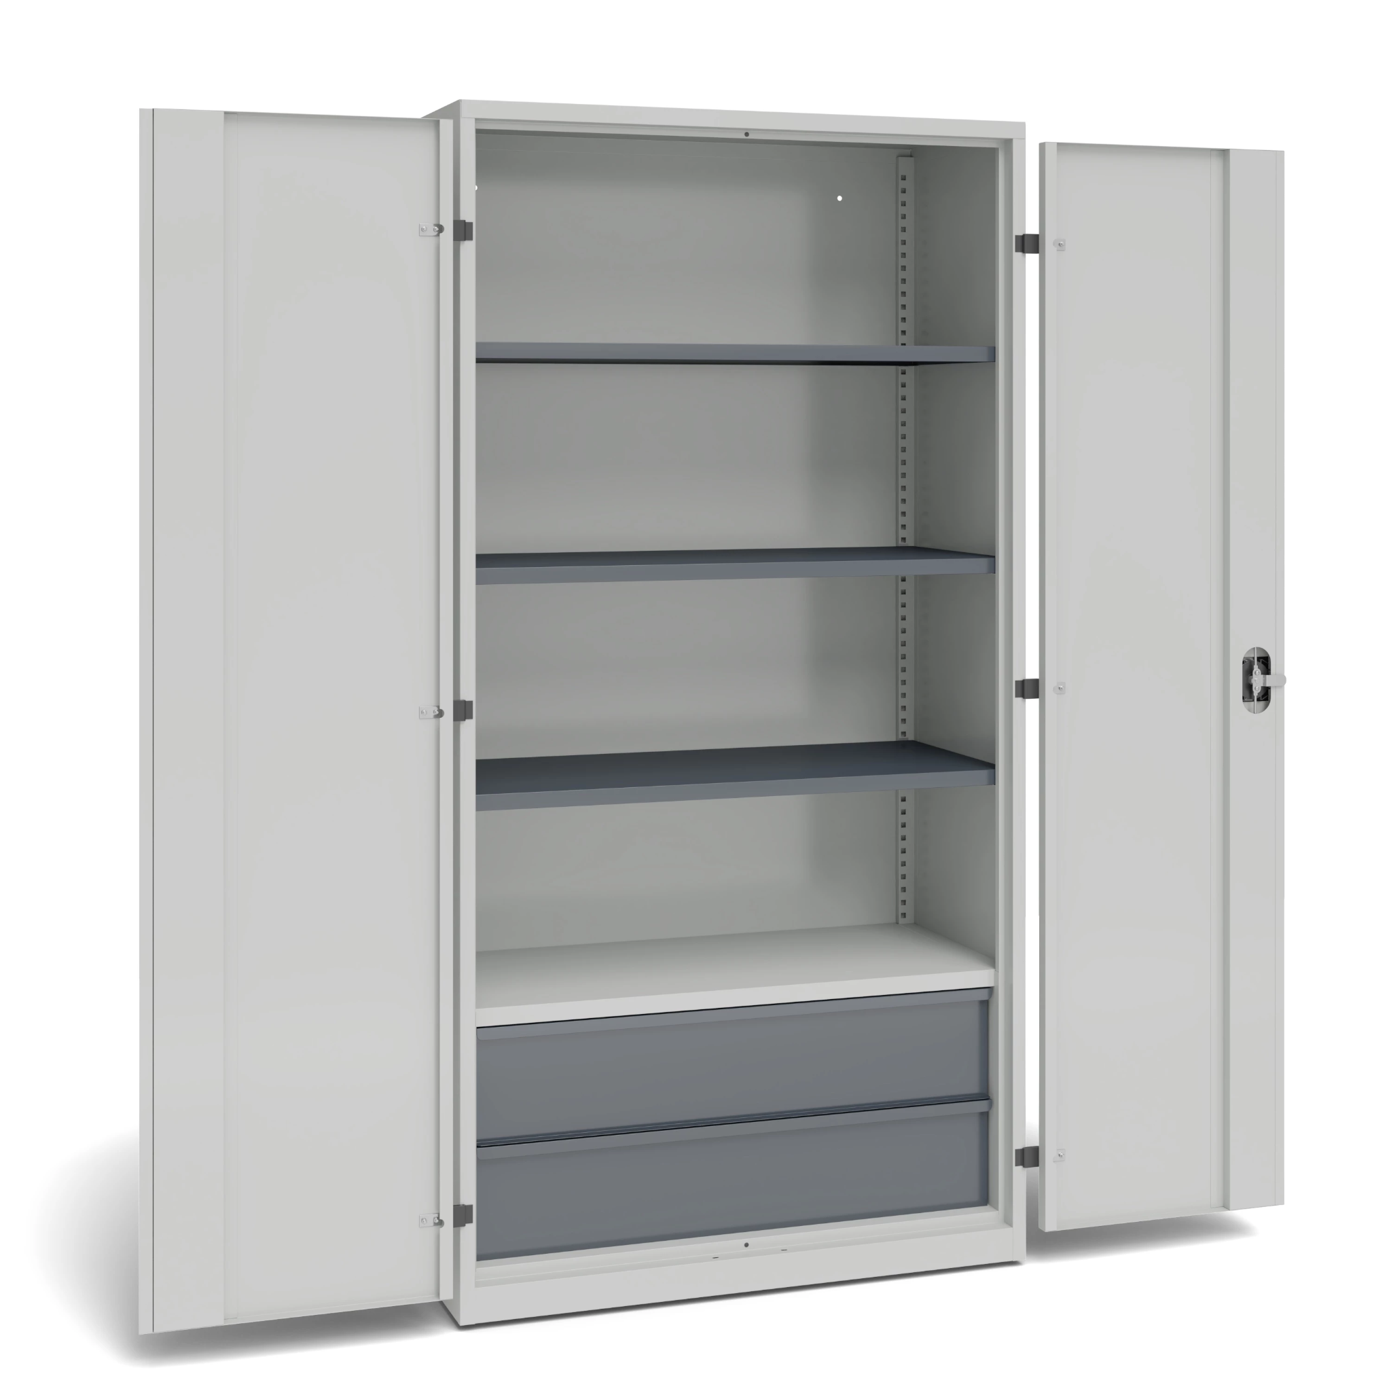
Dostawa fabrycznie nowej metalowej szafy warsztatowej przeznaczonej do przechowywania narzędzi, wyposażenia technicznego oraz materiałów eksploatacyjnych.
Wymagania minimalne
- Szafa wykonana z blachy stalowej o grubości nie mniejszej niż 1,0 mm.
- Konstrukcja zgrzewana lub spawana, zapewniająca wysoką sztywność i trwałość.
- Powierzchnia zabezpieczona przed korozją poprzez malowanie proszkowe.
- Wymiary zewnętrzne:
  - szerokość: 1020 ±30 mm,
  - głębokość: 500 ±10 mm,
  - wysokość: 2000 ±50 mm.
- Szafa dwudrzwiowa z pełnymi drzwiami wyposażonymi w profile wzmacniające.
- Drzwi osadzone na wytrzymałych zawiasach umożliwiających intensywną eksploatację.
- Wyposażenie wewnętrzne obejmuje co najmniej:
  - 3 regulowane półki z możliwością zmiany wysokości montażu,
  - 1 półkę stałą,
  - 2 szuflady o wysokości nie mniejszej niż 180 mm, zamontowane na prowadnicach teleskopowych zapewniających płynny wysuw.
- Nośność każdej regulowanej półki nie mniejsza niż 50 kg przy równomiernym obciążeniu.
- Nośność każdej szuflady nie mniejsza niż 40 kg przy równomiernym obciążeniu.
- Szafa wyposażona w zamek kluczowy z ryglowaniem w minimum 2 punktach.
- W komplecie minimum 2 klucze.
- Szafa wyposażona w stopki poziomujące lub inne rozwiązanie umożliwiające stabilne ustawienie na nierównym podłożu.
- Produkt fabrycznie nowy, kompletny, wolny od wad, dostarczony z instrukcją.
Wymagania dotyczące kolorystyki
- Zamawiający wymaga możliwości wyboru koloru korpusu spośród co najmniej trzech wariantów, obejmujących:
  - biały/jasnoszary
  - szary/grafitowy
  - czarny/antracyt
lub kolorów równoważnych o zbliżonej estetyce.
- Zamawiający wymaga możliwości wyboru koloru drzwi/frontów spośród:
  - wszystkich kolorów dostępnych dla korpusu oraz
  - co najmniej trzech dodatkowych kolorów z palety RAL, oferowanych przez producenta.
- Ostateczna kolorystyka zostanie wskazana przez Zamawiającego po wyborze Wykonawcy, przed realizacją dostawy.

SZAFA III - 1 szt.

zdjęcie poglądowe
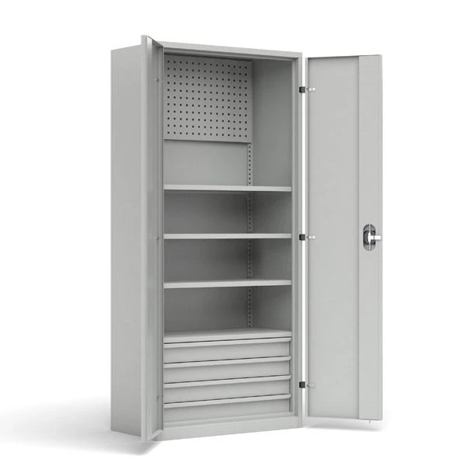
Dostawa fabrycznie nowej metalowej szafy warsztatowej przeznaczonej do przechowywania narzędzi, wyposażenia technicznego oraz materiałów eksploatacyjnych.
Wymagania minimalne
- Szafa wykonana z blachy stalowej o grubości nie mniejszej niż 1,0 mm.
- Konstrukcja zgrzewana lub spawana, zapewniająca wysoką sztywność i trwałość.
- Powierzchnia zabezpieczona przed korozją poprzez malowanie proszkowe.
- Wymiary zewnętrzne:
  - szerokość: 1020 ±30 mm,
  - głębokość: 500 ±10 mm,
  - wysokość: 2000 ±50 mm.
- Szafa dwudrzwiowa z pełnymi drzwiami wyposażonymi w profile wzmacniające.
- Drzwi osadzone na wytrzymałych zawiasach umożliwiających intensywną eksploatację.
- Wyposażenie wewnętrzne obejmuje co najmniej:
  - 3 regulowane półki z możliwością zmiany wysokości montażu,
  - 4 szuflady o wysokości 100mm+25mm, zamontowane na prowadnicach teleskopowych zapewniających płynny wysuw,
  - 1 perforowany panel narzędziowy zamontowany wewnątrz szafy.
- Nośność każdej półki nie mniejsza niż 70 kg przy równomiernym obciążeniu.
- Nośność każdej szuflady nie mniejsza niż 35 kg przy równomiernym obciążeniu.
- Szafa wyposażona w zamek kluczowy z ryglowaniem w minimum 2 punktach.
- W komplecie minimum 2 klucze.
- Szafa wyposażona w stopki poziomujące lub inne rozwiązanie umożliwiające stabilne ustawienie na nierównym podłożu.
- Produkt dostarczony w całości lub wymagający jedynie montażu elementów wyposażenia wewnętrznego.
- Produkt fabrycznie nowy, kompletny, wolny od wad
- Gwarancja producenta: minimum 24 miesiące.
Wymagania dotyczące kolorystyki
- Zamawiający wymaga możliwości wyboru koloru korpusu spośród co najmniej trzech wariantów, obejmujących:
  - biały/jasnoszary
  - szary/grafitowy
  - czarny/antracyt
lub kolorów równoważnych o zbliżonej estetyce.
- Zamawiający wymaga możliwości wyboru koloru drzwi/frontów spośród:
  - wszystkich kolorów dostępnych dla korpusu oraz
  - co najmniej trzech dodatkowych kolorów z palety RAL, oferowanych przez producenta.
Ostateczna kolorystyka zostanie wskazana przez Zamawiającego po wyborze Wykonawcy, przed realizacją dostawy.

5. szafka na sprzęt - ilość 2 szt.
Opis sprzętu:
Szafa I - 1 szt.
zdjęcie poglądowe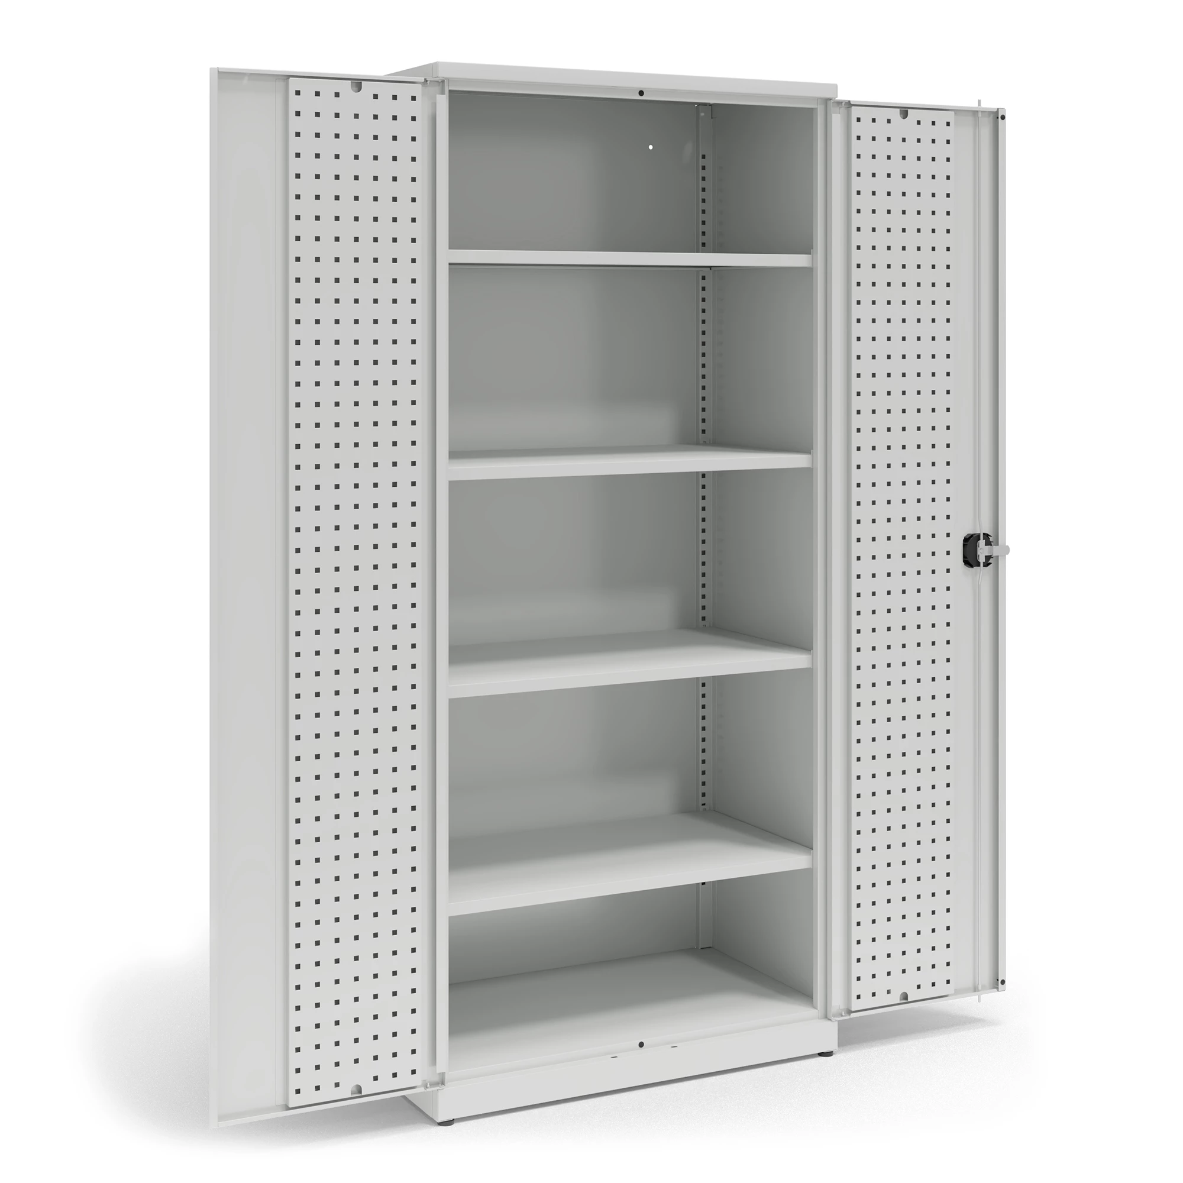

Dostawa fabrycznie nowej metalowej szafy narzędziowej przeznaczonej do przechowywania narzędzi, wyposażenia technicznego oraz akcesoriów warsztatowych.
Wymagania minimalne
- Szafa wykonana z blachy stalowej o grubości nie mniejszej niż 1,0 mm.
- Konstrukcja zgrzewana, zapewniająca wysoką sztywność i trwałość.
- Powierzchnia zabezpieczona przed korozją poprzez malowanie proszkowe.
- Wymiary zewnętrzne:
  - szerokość: 900 ±10 mm,
  - głębokość: 535 - 550mm,
  - wysokość: 2000 ±20 mm.
- Szafa dwudrzwiowa z drzwiami osadzonymi na wewnętrznych, wzmacnianych zawiasach.
- Drzwi wyposażone w perforowane panele umożliwiające montaż zawieszek i uchwytów narzędziowych.
- Wyposażenie wewnętrzne:
  - minimum 4 regulowane półki z możliwością zmiany wysokości,
  - nośność każdej półki nie mniejsza niż 50 kg przy równomiernym obciążeniu.
- W komplecie z szafą należy dostarczyć:
  - minimum 20 uniwersalnych wieszaków kompatybilnych z perforacją drzwi,
  - minimum 20 uniwersalnych uchwytów kompatybilnych z perforacją drzwi, umożliwiających przechowywanie narzędzi ręcznych.
- Zamek kluczykowy z ryglowaniem w minimum 2 punktach.
- W komplecie minimum 2 klucze.
- Szafa wyposażona w stopki poziomujące lub inne rozwiązanie umożliwiające stabilne ustawienie na nierównym podłożu.
- Dopuszczalne obciążenie całkowite szafy nie mniejsze niż 300 kg.
- Produkt fabrycznie nowy, kompletny, wolny od wad

Wymagania dotyczące kolorystyki
- Zamawiający wymaga możliwości wyboru koloru korpusu spośród co najmniej trzech wariantów, obejmujących:
  - biały/jasnoszary
  - szary/grafitowy
  - czarny/antracyt
lub kolory równoważne o zbliżonej estetyce.
- Zamawiający wymaga możliwości wyboru koloru drzwi/frontów spośród:
  - wszystkich kolorów dostępnych dla korpusu oraz
  - co najmniej trzech dodatkowych kolorów z palety RAL, oferowanych przez producenta.
- Ostateczna kolorystyka zostanie wskazana przez Zamawiającego po wyborze Wykonawcy, przed realizacją dostawy.

SZAFA II - 1szt.
zdjęcie poglądowe
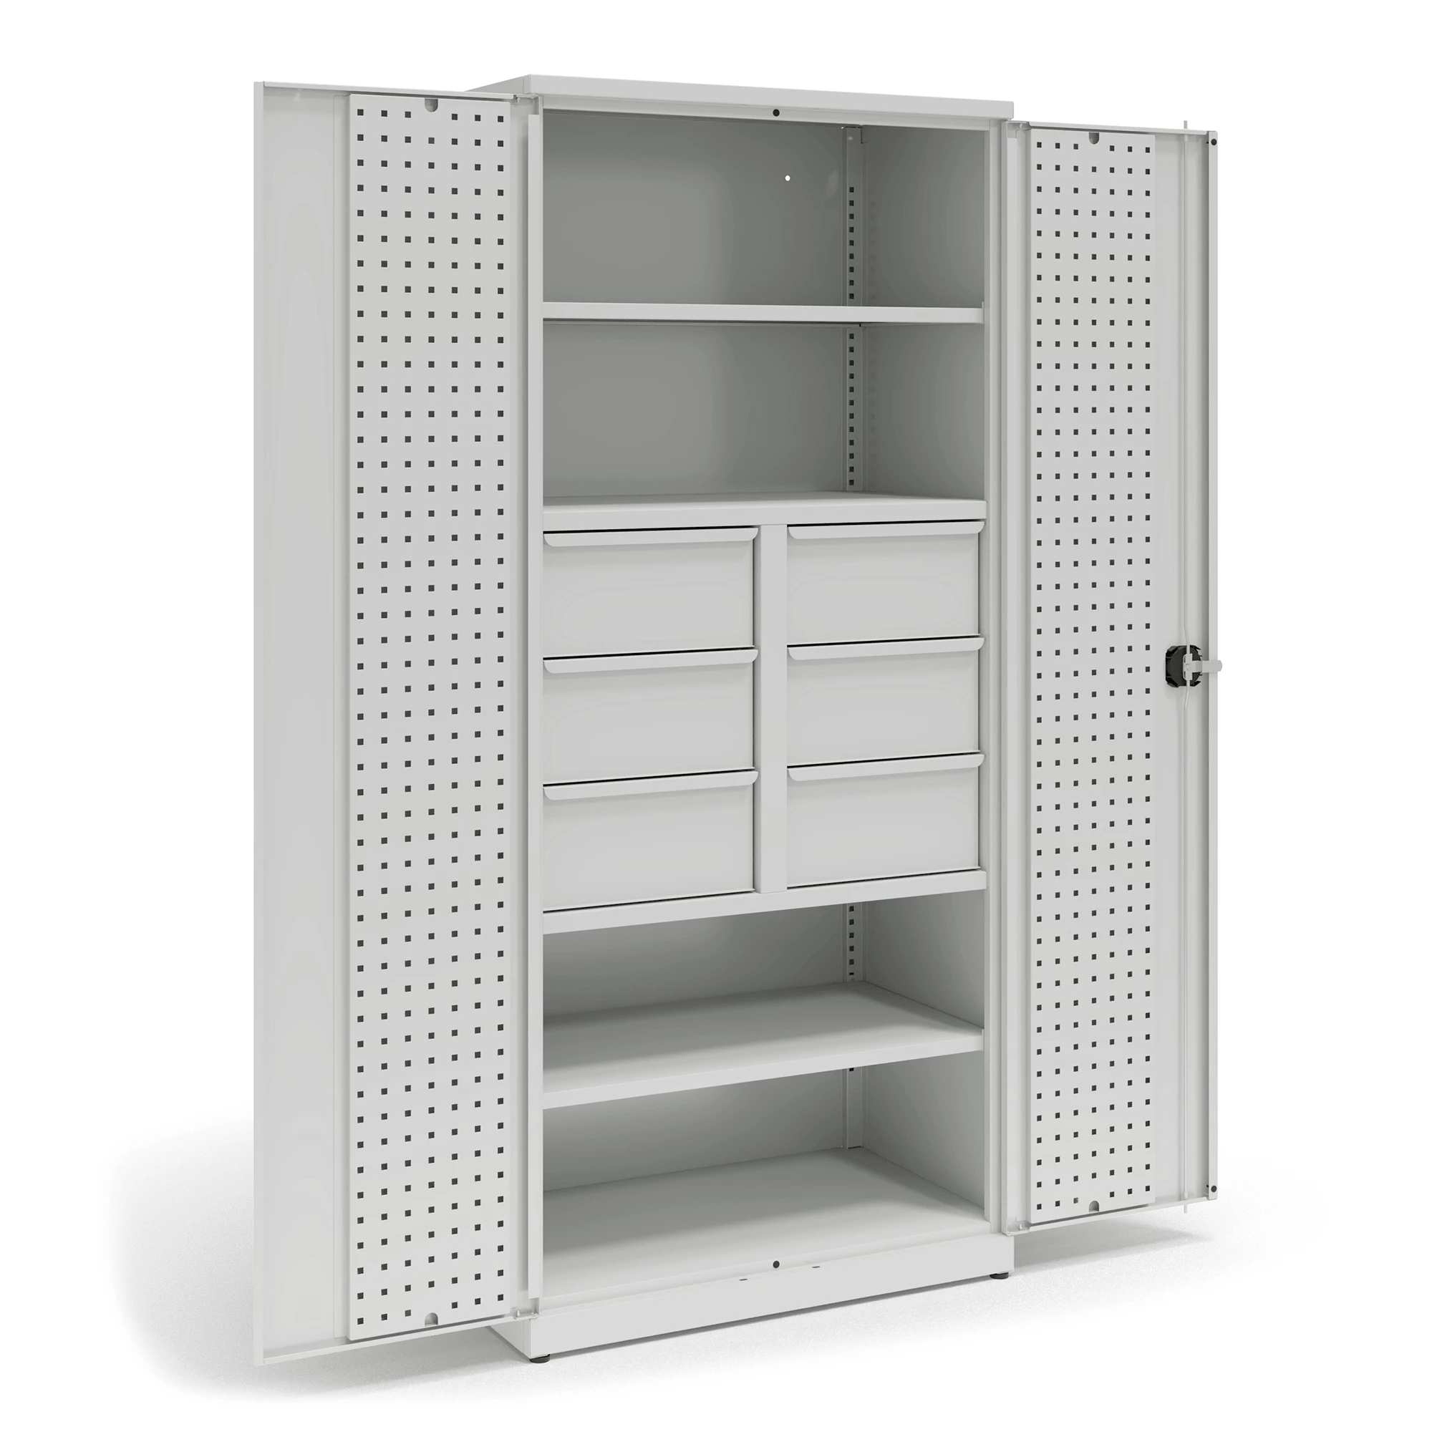,
Dostawa fabrycznie nowej metalowej szafy narzędziowej przeznaczonej do przechowywania narzędzi, wyposażenia technicznego oraz materiałów eksploatacyjnych.
Wymagania minimalne
- Szafa wykonana z blachy stalowej o grubości nie mniejszej niż 1,0 mm.
- Konstrukcja zgrzewana lub spawana, zapewniająca wysoką sztywność i trwałość.
- Powierzchnia zabezpieczona przed korozją poprzez malowanie proszkowe.
- Wymiary zewnętrzne:
  - szerokość: 900 ±10 mm,
  - głębokość: 535 - 550 mm,
  - wysokość: 2000 ± 20 mm.
- Szafa dwudrzwiowa z drzwiami osadzonymi na wewnętrznych lub ukrytych zawiasach.
- Drzwi wyposażone w perforowane panele umożliwiające montaż zawieszek i uchwytów narzędziowych.
- Wyposażenie wewnętrzne obejmuje co najmniej:
  - 2 regulowane półki z możliwością zmiany wysokości montażu,
  - nośność każdej półki nie mniejsza niż 50 kg przy równomiernym obciążeniu
  - 6 szuflad wysokości 200mm ±15 mm i szerokości 380mm ±15 mm zamontowane w 3 rzędach w dwóch kolumnach na prowadnicach teleskopowych.
- W komplecie z szafą należy dostarczyć:
  - minimum 20 uniwersalnych wieszaków kompatybilnych z perforacją drzwi,
  - minimum 20 uniwersalnych uchwytów kompatybilnych z perforacją drzwi, przeznaczonych do mocowania narzędzi ręcznych.
- Szafa wyposażona w zamek kluczowy z ryglowaniem w minimum 2 punktach.
- W komplecie minimum 2 klucze.
- Szafa wyposażona w stopki poziomujące lub inne rozwiązanie umożliwiające stabilne ustawienie na nierównym podłożu.
- Produkt fabrycznie nowy, kompletny, wolny od wad
Wymagania dotyczące kolorystyki
- Zamawiający wymaga możliwości wyboru koloru korpusu spośród co najmniej trzech wariantów, obejmujących:
  - biały/jasnoszary
  - szary/grafitowy
  - czarny/antracyt
lub kolory równoważne o zbliżonej estetyce.
- Zamawiający wymaga możliwości wyboru koloru drzwi/frontów spośród:
  - wszystkich kolorów dostępnych dla korpusu oraz
  - co najmniej trzech dodatkowych kolorów z palety RAL, oferowanych przez producenta.
- Ostateczna kolorystyka zostanie wskazana przez Zamawiającego po wyborze Wykonawcy, przed realizacją dostawy.

6. Szafa metalowa zamykana na klucz - ilość 1 szt.
Opis sprzętu:
Szafa aktowa metalowa

Wymagania:
- konstrukcja metalowa wykonana z blachy stalowej o grubości minimum 0,6 mm,
- stabilna konstrukcja skręcana lub zgrzewana,
- wymiary: szerokość 1000 mm (±20 mm), głębokość 400 mm - 500, wysokość 1850 mm - 2000 mm
- powierzchnia zabezpieczona poprzez malowanie proszkowe,
- możliwości wyboru koloru spośród co najmniej trzech wariantów, w tym co najmniej czarny/antracyt
lub kolorów równoważnych o zbliżonej estetyce.
- zamek cylindryczny z ryglowaniem w minimum 3 punktach, wyposażony w minimum 2 klucze,
- minimum 4 półki z możliwością regulacji wysokości
- maksymalne obciążenie każdej półki minimum 40 kg,
- stopki poziomujące umożliwiające wypoziomowanie szafy,
dostawa w postaci kompletnej, gotowej do użytkowania lub wymagającej jedynie prostego montażu zgodnie z instrukcją

7. stół laboratoryjny - ilość 4 szt.
Opis sprzętu:
Przedmiotem zamówienia jest dostawa fabrycznie nowego stołu laboratoryjnego wykonanego ze stali nierdzewnej, o wymiarach 1900 × 1000 mm, wyposażonego w półkę dolną na całej długości blatu roboczego. Stół przeznaczony do użytkowania w laboratorium oraz pracowni technicznej.

Wymagania techniczne i konstrukcyjne
Wymiary stołu:
- długość: 1900 mm
- szerokość: 1000 mm
- wysokość robocza: 850 ± 20 mm
Materiały:
- konstrukcja wykonana w całości ze stali nierdzewnej AISI 304 lub równoważnej, zgodnej z normą PN-EN 10088,
- blat wykonany z blachy stalowej nierdzewnej o grubości min. 0,8 mm,
- elementy konstrukcyjne wykonane z profili stalowych o przekroju min. 40×40 mm.
Blat roboczy:
- powierzchnia gładka, odporna na środki dezynfekcyjne i chemikalia stosowane w laboratorium,
- krawędzie gięte, bez ostrych zakończeń,
- nośność blatu nie mniejsza niż 200 kg równomiernego obciążenia.
Półka dolna:
- wykonana ze stali nierdzewnej AISI 304,
- pełna, montowana na stałe lub skręcana,
- nośność półki nie mniejsza niż 100 kg,
- wysokość montażu: 200–300 mm od podłoża.
Konstrukcja i stabilność:
- konstrukcja spawana lub skręcana o wysokiej sztywności,
- wszystkie spawy szlifowane i zabezpieczone przed korozją,
- nogi stołu wyposażone w regulowane stopki umożliwiające poziomowanie w zakresie min. 20 mm,
- brak ostrych krawędzi i elementów mogących powodować urazy.
Wymagania jakościowe i normatywne
Stół musi być wykonany zgodnie z obowiązującymi normami, w szczególności:
- PN-EN 1672-2 – wymagania higieniczne,
- PN-EN 131 – wymagania dotyczące bezpieczeństwa konstrukcji,
- PN-EN 10088 – stal odporna na korozję.
Wszystkie powierzchnie muszą być łatwe do czyszczenia i dezynfekcji.
Produkt musi być fabrycznie nowy, wolny od wad, nieużywany.

8. Szafa metalowa zamykana na klucz(stół warsztatowy)- ilość 2 szt.
Opis sprzętu:
Przedmiotem zamówienia jest dostawa fabrycznie nowej szafki niskiej warsztatowej metalowej z blatem roboczym. 2 sztuki
zdjęcie poglądowe
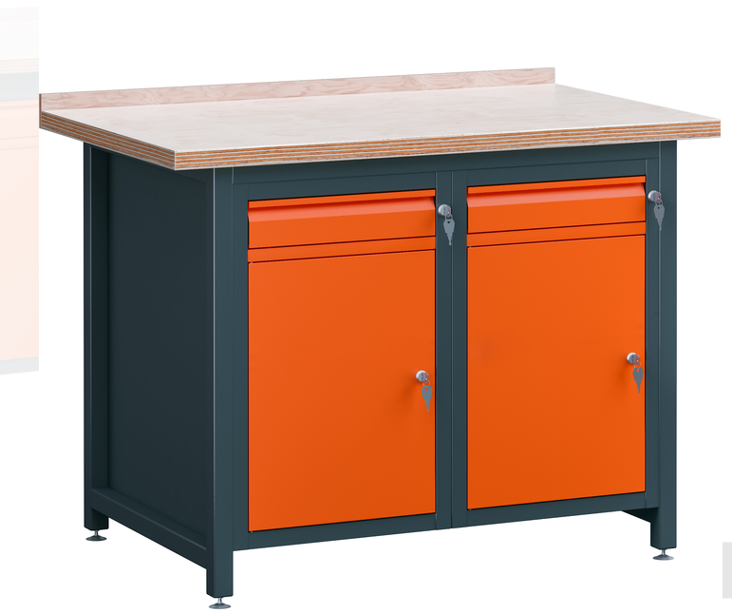
Minimalne wymagania:
Konstrukcja
- konstrukcja stalowa, spawana lub skręcana, zapewniająca wysoką sztywność i stabilność;
- korpus wykonany z blachy stalowej zabezpieczonej przed korozją poprzez malowanie proszkowe;
- wszystkie krawędzie wykończone w sposób eliminujący ryzyko skaleczenia użytkownika.
Blat roboczy
- blat wykonany z litego drewna klejonego warstwowo/sklejki liściastej lub materiału równoważnego o nie gorszych parametrach użytkowych;
- blat z powłoką antypoślizgową lub lakierowany
- grubość blatu nie mniejsza niż 30 mm;
- powierzchnia odporna na typowe obciążenia występujące podczas prac warsztatowych.
Wyposażenie
- dwie szuflady bezpośrednio pod blatem + dwie szafki poniżej zamykane drzwiami pełnymi;
- każda szafka wyposażona w co najmniej jedną półkę
- dwie szuflady wyposażone w prowadnice kulkowe,
- zamki cylindryczne umożliwiające zamknięcie części szafkowej oraz szuflad.
- komplet kluczyków
Parametry użytkowe
- szerokość całkowita: od 1150 do 1200 mm;
- głębokość: od 700 do 800 mm;
- wysokość robocza: od 830 do 860 mm;
- dopuszczalne równomiernie rozłożone obciążenie całkowite nie mniejsze niż 400 kg.
Wykończenie
- elementy metalowe malowane proszkowo;
- kolorystyka do wyboru z palety producenta, co najmniej kolor biały i ciemnoszary
- odporność powłoki lakierniczej na typowe środki stosowane w warsztatach oraz uszkodzenia mechaniczne wynikające z normalnej eksploatacji.
Wymagania jakościowe
- produkt fabrycznie nowy, nieużywany, wolny od wad;
- wykonany zgodnie z obowiązującymi przepisami oraz normami dotyczącymi bezpieczeństwa użytkowania mebli warsztatowych;
- dostarczony kompletny i gotowy do użytkowania po ustawieniu

9. Szafa- ilość 2x1 szt.
Opis sprzętu:
Szafa I
zdjęcie poglądowe
Dostawa fabrycznie nowej metalowej szafy narzędziowej przeznaczonej do przechowywania narzędzi, wyposażenia technicznego oraz akcesoriów warsztatowych.
Wymagania minimalne
- Szafa wykonana z blachy stalowej o grubości nie mniejszej niż 1,0 mm.
- Konstrukcja zgrzewana, zapewniająca wysoką sztywność i trwałość.
- Powierzchnia zabezpieczona przed korozją poprzez malowanie proszkowe w kolorze białym.
- Wymiary zewnętrzne:
  - szerokość: 900 ±10 mm,
  - głębokość: 535 - 550mm,
  - wysokość: 2000 ±20 mm.
- Szafa dwudrzwiowa z drzwiami osadzonymi na wewnętrznych, wzmacnianych zawiasach.
- Drzwi wyposażone w perforowane panele umożliwiające montaż zawieszek i uchwytów narzędziowych.
- Wyposażenie wewnętrzne:
  - minimum 4 regulowane półki z możliwością zmiany wysokości,
  - nośność każdej półki nie mniejsza niż 50 kg przy równomiernym obciążeniu.
- W komplecie z szafą należy dostarczyć:
  - minimum 20 uniwersalnych wieszaków kompatybilnych z perforacją drzwi,
  - minimum 20 uniwersalnych uchwytów kompatybilnych z perforacją drzwi, umożliwiających przechowywanie narzędzi ręcznych.
- Zamek kluczykowy z ryglowaniem w minimum 2 punktach.
- W komplecie minimum 2 klucze.
- Szafa wyposażona w stopki poziomujące lub inne rozwiązanie umożliwiające stabilne ustawienie na nierównym podłożu.
- Dopuszczalne obciążenie całkowite szafy nie mniejsze niż 300 kg.
- Produkt fabrycznie nowy, kompletny, wolny od wad

SZAFA II
zdjęcie poglądowe
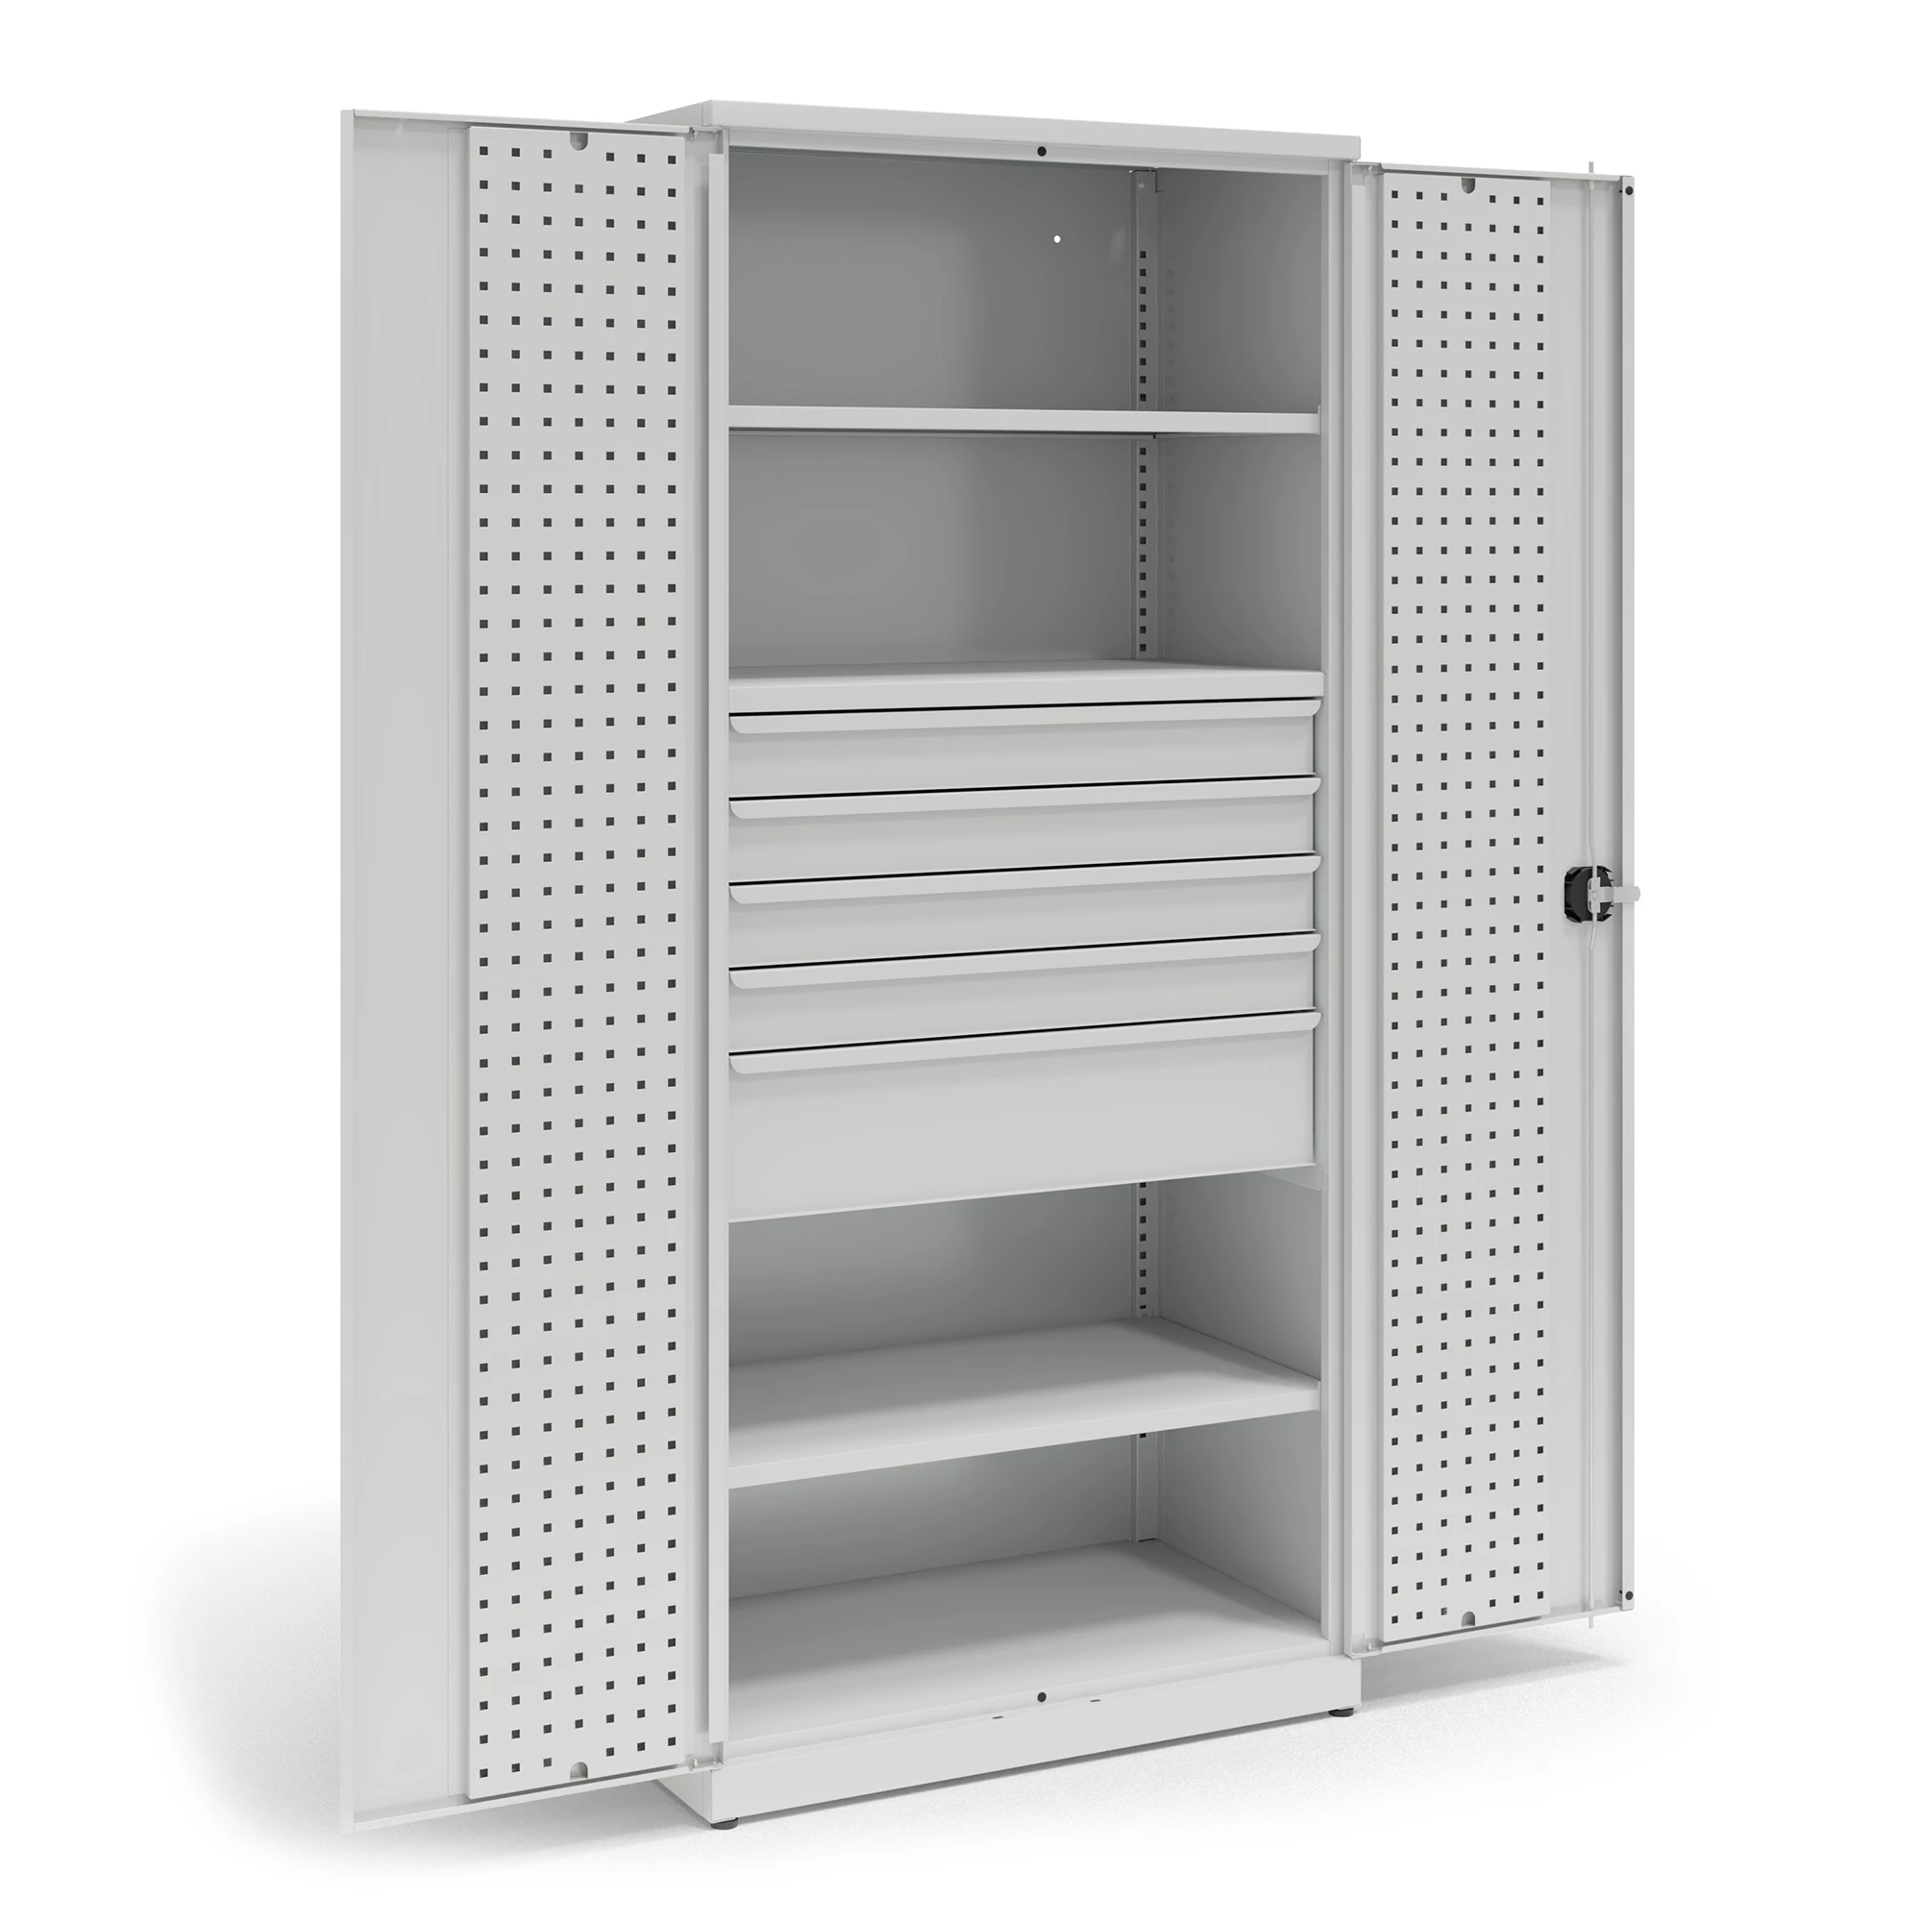
Dostawa fabrycznie nowej metalowej szafy narzędziowej przeznaczonej do przechowywania narzędzi, wyposażenia technicznego oraz materiałów eksploatacyjnych.

Wymagania minimalne
- Szafa wykonana z blachy stalowej o grubości nie mniejszej niż 1,0 mm.
- Konstrukcja zgrzewana lub spawana, zapewniająca wysoką sztywność i trwałość.
- Powierzchnia zabezpieczona przed korozją poprzez malowanie proszkowe w kolorze białym.
- Wymiary zewnętrzne:
  - szerokość: 900 ±10 mm,
  - głębokość: 535 - 550 mm,
  - wysokość: 2000 ±20 mm.
- Szafa dwudrzwiowa z pełnymi drzwiami wyposażonymi w perforowane panele umożliwiające montaż uchwytów i zawieszek narzędziowych.
- Drzwi osadzone na wytrzymałych wewnętrznych zawiasach.
- Wyposażenie wewnętrzne obejmuje co najmniej:
  - 2 regulowane półki z możliwością zmiany wysokości montażu,
  - 1 szufladę o wysokości minimum 180 mm,
  - 4 szuflady o wysokości minimum 90 mm, zamontowane na prowadnicach teleskopowych zapewniających płynny wysuw.
- W komplecie z szafą należy dostarczyć:
  - minimum 20 uniwersalnych wieszaków kompatybilnych z perforacją drzwi,
  - minimum 20 uniwersalnych uchwytów kompatybilnych z perforacją drzwi, umożliwiających przechowywanie narzędzi ręcznych..
- Szafa wyposażona w zamek kluczowy z ryglowaniem w minimum 2 punktach.
- W komplecie minimum 2 klucze.
- Szafa wyposażona w stopki poziomujące lub inne rozwiązanie umożliwiające stabilne ustawienie na nierównym podłożu.
- Produkt dostarczony w całości lub wymagający jedynie montażu elementów wyposażenia wewnętrznego.
- Produkt fabrycznie nowy, kompletny, wolny od wad..
Gwarancja producenta: minimum 24 miesiące.

10. Szafa metalowa zamykana na klucz - ilość 1 szt.
Opis sprzętu:
Szafa metalowa zamykana na klucz:
Konstrukcja:
- Szafa metalowa, dwudrzwiowa, wykonana z blachy stalowej o grubości min. 0,7 mm – 0,8 mm. Konstrukcja zgrzewana lub stabilnie skręcana, zapewniająca wysoką estetykę połączeń.
Wymiary zewnętrzne:
- szerokość: od 90 do 100 cm,
- głębokość: od 50 do 55 cm,
- wysokość: minimum 185 cm.

Wykończenie:
- Malowanie proszkowe w kolorze czarnym lub antracyt. Powierzchnia gładka lub o delikatnej strukturze, łatwa w utrzymaniu czystości.
Wyposażenie:
- min.4 półki o regulowanej wysokości . Nośność każdej półki min. 45-50 kg.
- zamknięcie: Drzwi wyposażone w uchwyt z zamkiem ryglowanym w min. 2 punktach.
- Komplet min. 2 kluczy.

Produkt dostarczony jako fabrycznie nowy, kompletny i wolny od wad.

